اسم الطالبة
.......................
الص
ورقة عمل تنقية الهيدروكربونات (2ع)
س1) أكملي البيانات الناقصة بالصورة ؟
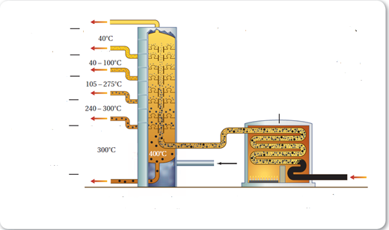
س2) أكملي الجدول التالي :
مكونات النفط | درجة الغليان | عدد ذرات الكربون | استخدامات | ملاحظات

س3) مالمقصود بنظام تصنيف الأوكتان .... وماعلاقته ببنزين91 و بنزين95 ؟
...........................................................................................................................................................................................................................................................................................................................................................................................................................................................................................................................................................................................................................................................................................................................................................................................................................................................................................................

